第五单元达标测试卷
一、填一填。(每空1分，共10分)
1.算式里有括号的，要先算括号( )的。
2.计算100－25＋15时，要先算( )法，再算( )法。
3.计算6＋3×5时，要先算( )法，再算( )法，结果是( )。
4.35与28的和除以7，商是( )。
5.在中填入“＞”“＜”或“＝”。
2×6÷35 5＋4×317 58－24÷624
二、判断。(每题1分，共5分)
1.在计算混合运算时，一定先算乘法，再算除法。 ( )
2.3×6＋2＝24。 ( )
3.8×3÷6和38＋27－16的运算顺序是一样的。 ( )
4.添上小括号可以改变一道混合运算算式的运算顺序。 ( )
5.要使7×(□－3)＝56，□里应填11。 ( )
三、算一算。(1题10分，2题12分，其余每题6分，共34分)
1.看谁先摘到最后的桃子。
3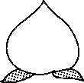
5
2.仔细算算，注意格式和运算顺序哟！
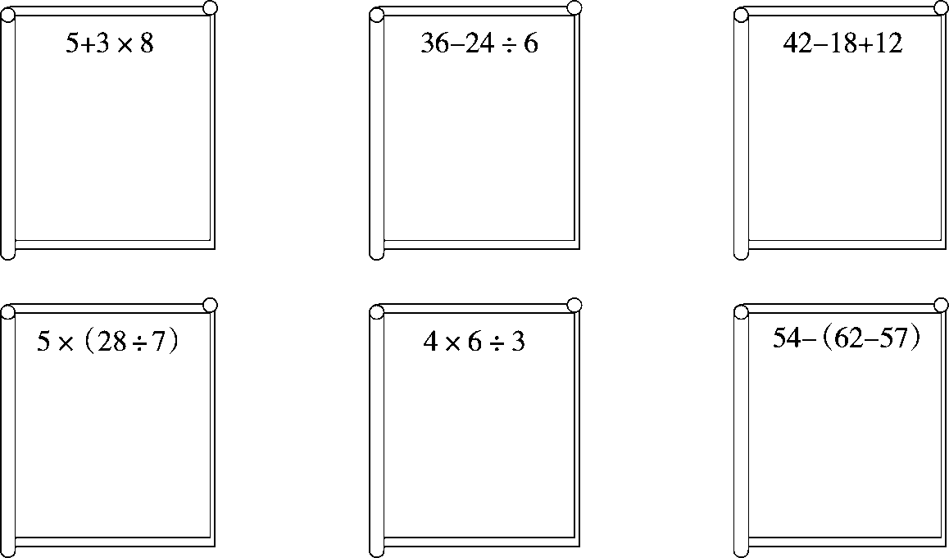
3.森林医院。(对的画“√”，错的画“×”，并改正)
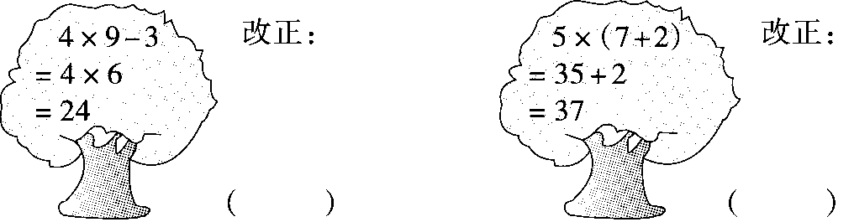
4.先填空，再列综合算式。
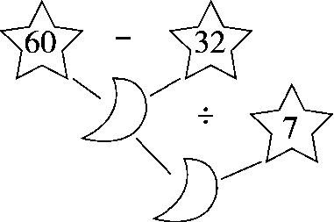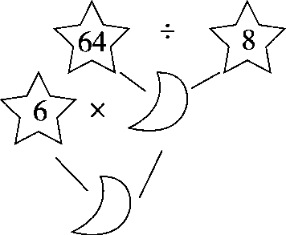
综合算式：______________ 综合算式：______________
四、看图列式计算。(每题4分，共8分)
1. 2.
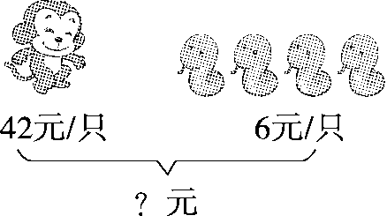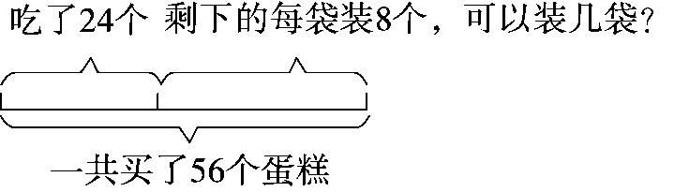
五、根据下表列出相应的算式，并计算。(9分)
被除数 | 6＋8 | 42－21 | 45
除数 | 2 | 7 | 15÷3

六、芳芳在计算5＋×8时先算了加法，结果是64，正确的结果是多少？(5分)
七、解决问题。(5题9分，其余每题5分，共29分)
1.二年级两个班的同学参加仪仗队表演。
班级 | 一班 | 二班
人数 | 27人 | 29人
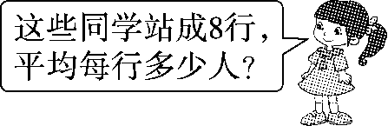

2．母亲节到了，同学们买花送给母亲。小丽比小林少花多少钱？
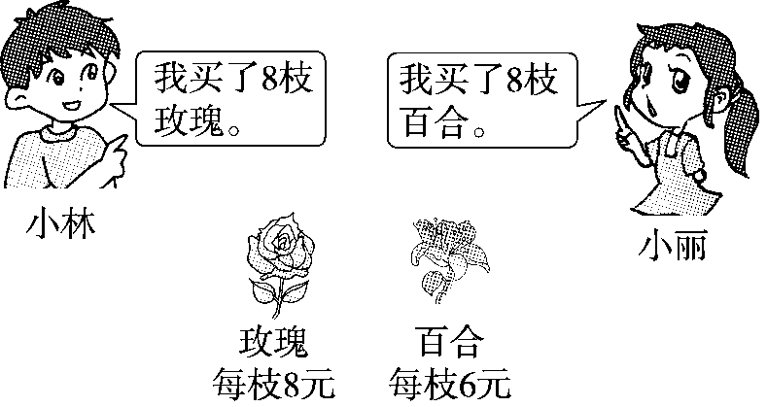

3．丽丽和爸爸、妈妈一起逛公园，买门票一共花了24元。
$\boxed{\begin{matrix}儿童票：6元/张 \\ 成人票：？元/张\end{matrix}}$ 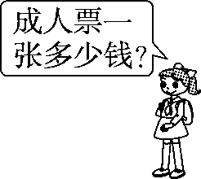

4．(变式题)李伟准备买5本书，你认为他怎样买更实惠？请用算式说明理由。
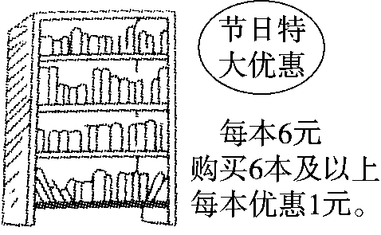
5．购物。
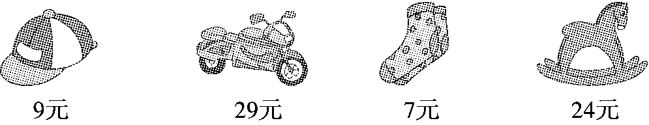
(1)东东带了50元钱，买了一架玩具摩托车后还可以买几双袜子？

(2)文文买3顶帽子和一个木马，共花多少钱？

(3)你能再提一个两步解决的问题并解答吗？

答案
一、1.里面 2.减 加 3.乘 加 21 4.9 5.＜ ＝ ＞
二、1.× 2.× 3.√ 4.√ 5.√
三、1.18 29 20 4 36 28 7 42 24 3
2．29 32 36 20 8 49
3.
$\begin{matrix}× 改正： 4×9－3 \\ ＝36－3 \\ ＝33\end{matrix}$ $\begin{matrix}× 改正： 5×（7＋2） \\ ＝5×9 \\ ＝45\end{matrix}$
4．28 4 (60－32)÷7＝4 8 48 6×(64÷8)＝48
四、
1．42＋4×6
＝42＋24
＝66(元)
2.(56－24)÷8
＝32÷8
＝4(袋)
五、(6＋8)÷2
＝14÷2
＝7
易错点拨：要先算加法，应添上括号。

(42－21)÷7
＝21÷7
＝3
易错点拨：要先算减法，应添上括号。
45÷(15÷3)
＝45÷5
＝9
易错点拨：两步都是除法，要先算后面的，所以在15÷3添括号。
六、64÷8＝8 8－5＝3 5＋3×8＝29
易错点拨：先算加法，8×8＝64，5＋□＝8，□＝3。
七、1.(27＋29)÷8＝7(人)
2．8×(8－6)＝16(元)或8×8－8×6＝16(元)
3．(24－6)÷2＝9(元)
4．买5本：5×6＝30(元) 买6本：6×(6－1)＝30(元)
买6本更实惠，因为买6本的钱数和买5本的钱数一样多。
5．(1)50－29＝21(元) 21÷7＝3(双)
(2)3×9＋24＝51(元)
(3)(答案不唯一)买3顶帽子和一个摩托车共要多少钱？
9×3＋29＝56(元)

